哈尔滨工业大学

<<数据库系统>>
实验报告三

(2023年度春季学期)

姓名： | 刘旭
学号： | 120L020121
学院： | 计算学部
教师： | 程思瑶

实验三

实验目的
1. 掌握数据库管理系统的存储管理器的工作原理。
2. 掌握数据库管理系统的缓冲区管理器的工作原理。
3. 使用C++面向对象程序设计方法实现缓冲区管理器。

实验环境
Windows XP或Windows 7操作系统、MySQL5.1.41或MySQL5.6版本，Code Blocks编程环境。(可以用其他操作系统和编程环境，数据库尽量选择MySQL)

实验过程及结果
1. 阅读源代码。将源代码压缩文件BufMgr.zip解压，你将得到目录bufmgr。该目录下有如下文件：
• Makefile: 项目的make文件。你可以通过在shell中运行make来编译项目。
• main.cpp: 项目的主文件。该文件给出了File类和Page类的使用方法。该文件还给出了一组简单 的测试用例，用于测试缓冲区管理器的实现是否正确。
• buffer.h: 缓冲区管理器类的定义。无需修改。
• buffer.cpp: 缓冲区管理器类的实现框架。你需要给出方法的具体实现。
• bufHash.h: 缓冲池哈希表类的定义。无需修改。
• bufHash.cpp: 缓冲池哈希表类的实现。无需修改。
• file.h: 文件类的定义。无需修改。
• file.cpp: 文件类的实现。无需修改。
• file iterator.h: 文件页面迭代器的实现。无需修改。
• page.h: 页面类的定义。无需修改。
• page.cpp: 页面类的实现。无需修改。
• page iterator.h: 页面记录迭代器的实现。
• exceptions目录: 所有异常类的实现。如果需要，你可以在此增加更多的文件。 本实验的源代码包含了丰富的注释。你可以阅读这些注释并了解源代码做了什么以及如何做的。你可 以使用Doxygen程序来生成源代码的说明文档，具体方法如下：在bufmgr文件夹下，运行下面的命令 生成源代码的说明文档。 > make doc 这里的>是Linux操作系统的shell命令行提示符，不是命令的一部分。Doxygen生成的源代码说明文档 存放在docs文件夹下。你可以使用浏览器打开docs/index.html文件并浏览各个类的属性及方法，以 便更好地了解各个类的实现。
2. 使用C++语言实现buffer.cpp文件中的方法。
3. 在main.cpp文件中增加更多的测试用例。
4. 在shell中运行make，编译项目。
5. 在shell中运行./bufmgr来测试程序是否正确。
6. 撰写实验报告。

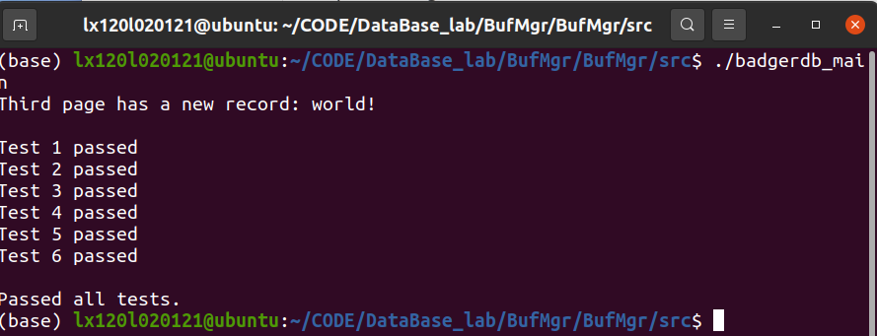

四、实验心得
在完成这个实验的过程中，我深刻地认识到了数据库管理系统中缓冲区管理器的重要性和工作原理。同时，我也学会了如何使用C++面向对象程序设计方法实现缓冲区管理器，并掌握了Doxygen风格的注释的使用方法。

在实现过程中，我需要考虑到缓冲区的大小、替换策略、缓冲区的状态等因素，以便在实现过程中能够正确地处理缓冲区的读写操作。同时，在编写代码时，我也需要注意代码风格的规范，包括类的定义、接口的清晰性等方面。

在完成实验后，我也学会了如何使用make进行项目编译、使用gdb进行调试等工具，这些工具对于代码的开发和调试都非常有帮助。

总的来说，这个实验让我更加深入地了解了数据库管理系统中缓冲区管理器的实现原理和方法，同时也让我掌握了C++面向对象程序设计的方法和Doxygen风格注释的使用。

